Министерство образования Республики Беларусь

Учреждение образования

«Брестский государственный технический университет»

Кафедра ИИТ

Лабораторная работа №3

за 6 семестр

По дисциплине: «Управление ИТ-проектами и информационный менеджмент»

Выполнила:

Студент 3 курса

Группы ПО-6(1)

Мартынович Д.М.

Проверил:

Кулеша В.И

2023

Вариант 11

Таблица М.1 Списки номеров разработчиков элементов АСОИ

|  |  |  |  |  |  |
| --- | --- | --- | --- | --- | --- |
| Номер вари­анта  АСОИ | Список номеров раз­работчиков из табл.М.2. | Общее коли­чество раз­работчиков | Номер варианта  АСОИ | Список номеров разработчиков из табл.М.2. | Общее коли­чество раз­работчиков |
| 11 | 2, 9, 16, 17, 20, 25, 26, 41 | 8 | 31 | 2, 9, 17, 18, 20, 22, 27, 41 | 8 |

Таблица М. 2 Каталог разработчиков элементов АСОИ

|  |  |  |  |  |  |  |
| --- | --- | --- | --- | --- | --- | --- |
| Номер  разработчика | Модель разработчика  (перечень функциональных обязанностей) | | | | | |
| Создание БД | | Подготовка данных и их загрузка в файлы и в БД | | Создание программ | |
| Производи-тельность | Дневная стоимость | Производи-тельность | Дневная стои­мость | Производи-тельность | Дневная  стоимость |
| 2 | 1 | 25 |  |  |  |  |
| 9 | 2.75 | 25 |  |  |  |  |
| 10 | 3 | 35 |  |  |  |  |
| 16 |  |  | 2 | 30 |  |  |
| 17 |  |  | 1.25 | 18 |  |  |
| 20 |  |  | 3 | 30 |  |  |
| 25 |  |  |  |  | 2.25 | 50 |
| 26 |  |  |  |  | 2 | 65 |
| 41 | 1 | 25 | 1 | 15 |  |  |

Рисунок 1.1 – общая логическая структура ПС АСОИ

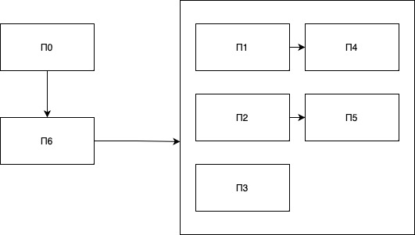

Таблица 3.1 – Характеристика разработчиков программ

|  |  |  |  |  |  |  |
| --- | --- | --- | --- | --- | --- | --- |
| Номер  разработчика | Модель разработчика  (перечень функциональных обязанностей) | | | | | |
| Создание БД | | Подготовка данных и их загрузка в файлы и в БД | | Создание программ | |
| Производи-тельность | Дневная стоимость | Производи-тельность | Дневная стои­мость | Производи-тельность | Дневная  стоимость |
| 25 |  |  |  |  | 2.25 | 50 |
| 26 |  |  |  |  | 2 | 65 |

Таблица 3.2 – Расчет времени и стоимости реализации элементов ПС

|  |  |  |  |  |  |  |  |
| --- | --- | --- | --- | --- | --- | --- | --- |
| Номер разработчика | Модель разработчика | | Номер элемента | Экспертные данные | | Расчетные характеристики | |
| Производительность | Дневная  стоимость | Трудоемкость | Стоимость | Время реализации | Стоимость реализации |
| 25 | 2.25 | 50 | П1 | 300 | Х | 133.33 | 6666.5 |
| 26 | 2 | 65 | П2 | 300 | Х | 150.00 | 9750.0 |
| 25 | 2.25 | 50 | П3 | 300 | Х | 133.33 | 6666.5 |
| 26 | 2 | 65 | П4 | 300 | Х | 150.00 | 9750.0 |
| 25 | 2.25 | 50 | П5 | 300 | Х | 133.33 | 6666.5 |
| 26 | 2 | 65 | П6 | 300 | Х | 150.00 | 9750.0 |

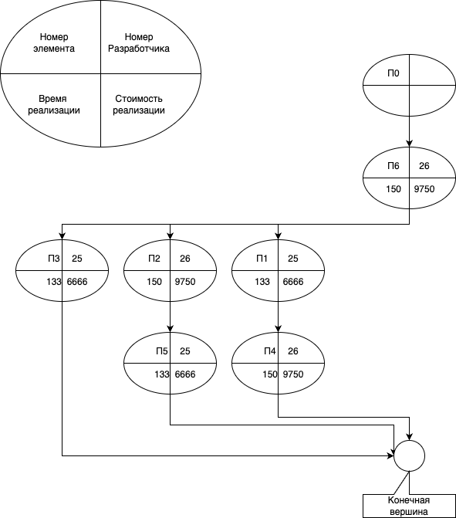

Рисунок 1.2 – Сетевой график создания ПС АСОИ

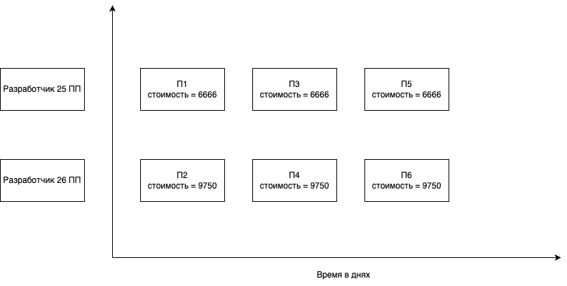

Рисунок 1.3 - План создания ПС разработчиками

|  |  |  |  |  |  |  |
| --- | --- | --- | --- | --- | --- | --- |
|  | П1 | П2 | П3 | П4 | П5 | П6 |
| Предыдущая стоимость, руб | 16127 | 19380 | 15683 | 16604 | 18927 |  |
| Новая стоимость, руб | 6666 | 9750 | 6666 | 9750 | 6666 | 9750 |
| Время реализации, дни | 133 | 150 | 133 | 150 | 133 | 150 |